Белорусский Национальный Технический Университет

Кафедра «Инновационные процессы»

Лабораторная работа № 5

 «Администрирование системы Linux»

|  |
| --- |
| Выполнил: студент группы 42221  Мельник К.А.  Проверил:  Станкевич С.Н. |

МИНСК 2023

Цель работы:

Цель. Закрепить на практике основы администрирования системы Linux, изучить атрибуты файлов и права доступа к ним, освоить работу с файлами и каталогами.

Задания:

**Задание 1 – Создание пользователей**

Чтобы создать пользователя через CLI можно использователь след. Команду:

*sudo adduser имя_пользователя*

после ввода команды нужно будет указать пароль админа под которым создается пользователь, а потом указать пароль для созданного пользователя.

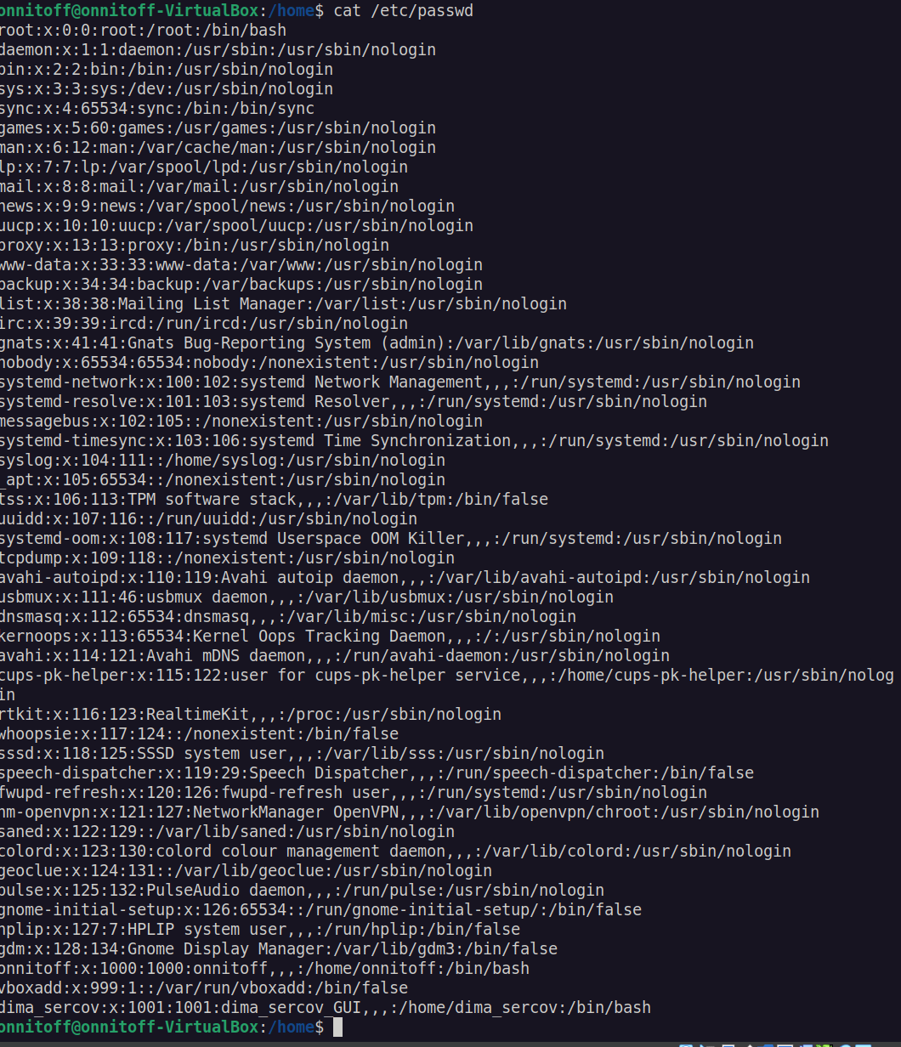

Каждая строка в файле /etc/passwd представляет собой запись о пользователе и содержит различные поля, разделенные двоеточием. Общий формат выглядит так:

имя_пользователя:пароль:UID:GID:полное_имя_пользователя:домашний_каталог:оболочка

Для пользователя root, UID (User ID) обычно равен 0, и он обладает привилегиями суперпользователя. В дополнение к этому, обычно у пользователя root указана /bin/bash в качестве оболочки.

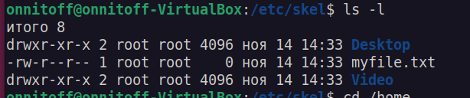

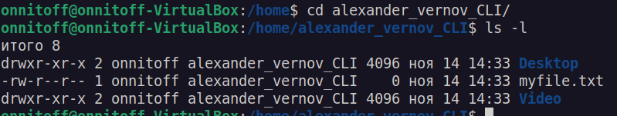

**Задание 2 – изменение параметров паролей пользователей**

Через 10 дней пароль станет устаревшим.

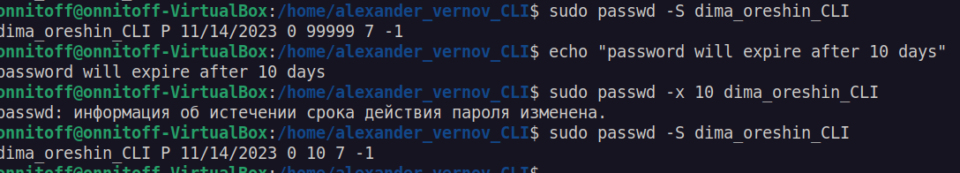

За два дня, как пароль устареет пользователю будет предупреждение о скором устаревании пароля

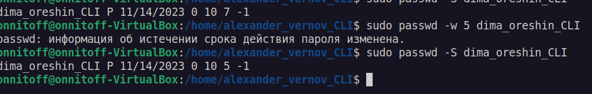

Через 2 дня пароль нужно деактивировать:

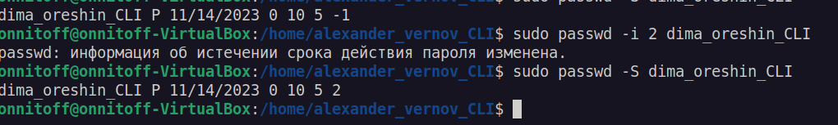

Пароль можно менять не чаще, чем раз в 5 дней:

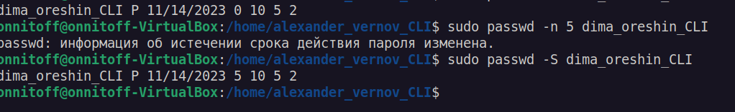

**Задание 3 – Создание групп и работа с правами доступа к файлам**

1. Одного из пользователей перевести в группу shadow





2. Создать у каждого пользователей директорию с 2 файлами

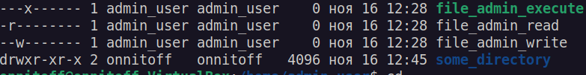

3. Просмотреть текущие права доступа к файлам для всех пользователей



4. Каталог пользователя в группе shadow сделать доступным только в своей группе

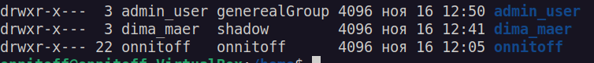

5. Файлы второго пользователя сделать доступными только владельцам

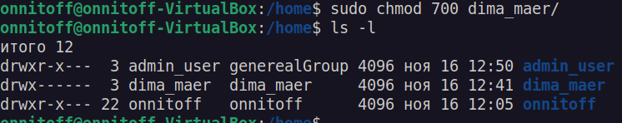

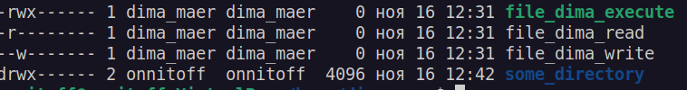

6. Под админом назначить всем созданным файлам права только для чтения для всех пользователей

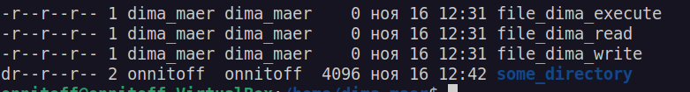

7. Пользователем в группе shadow лишить всех остальных пользователей права исполнять его файлы

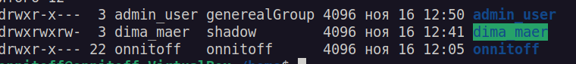

8. Под админом назначить всем пользователям все права

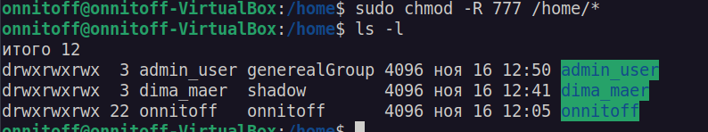

9. Удалить пользователя, находящегося в группе shadow



